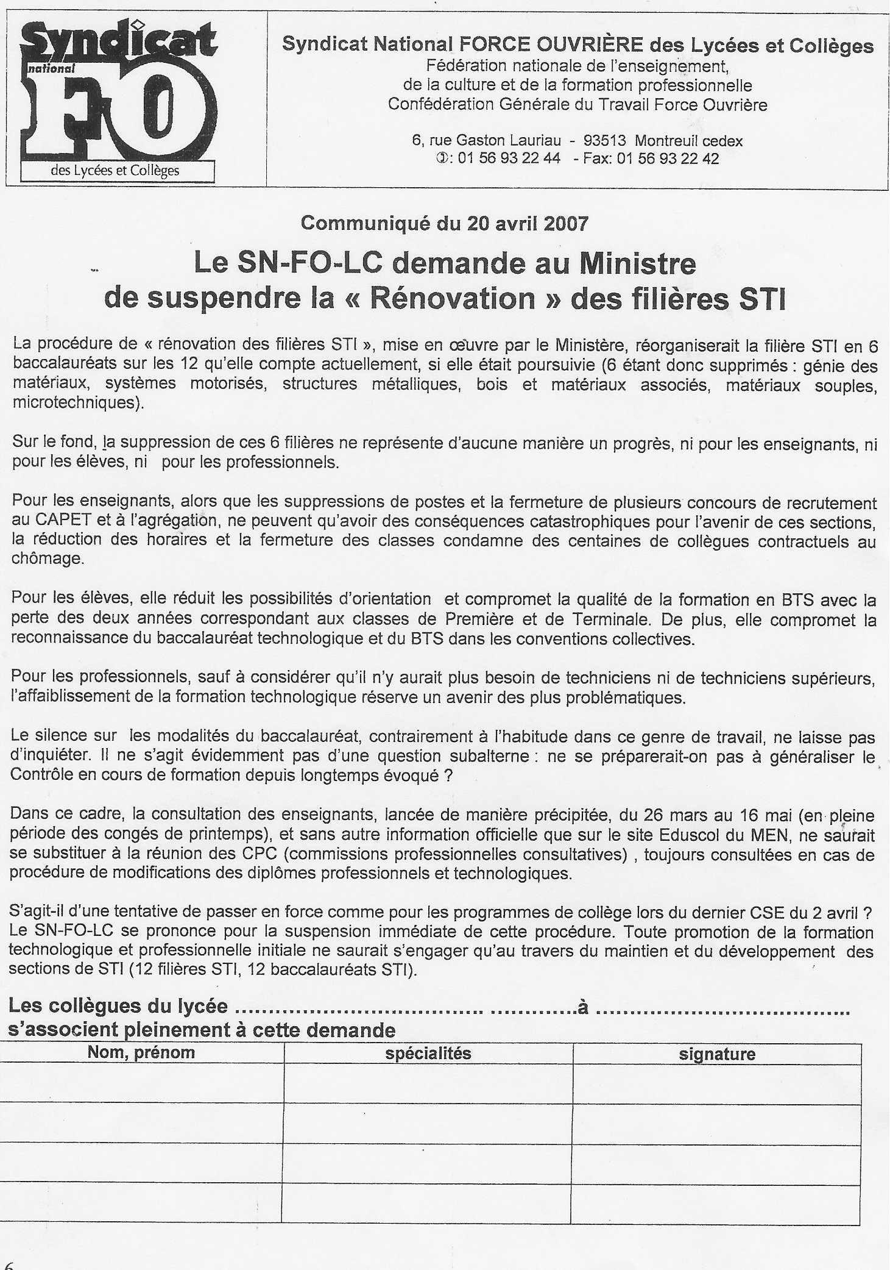
Nom, prénom | Spécialités | Signature

